El ruego desesperado de Silvio Báez: "No abandonen a la Iglesia de Nicaragua"
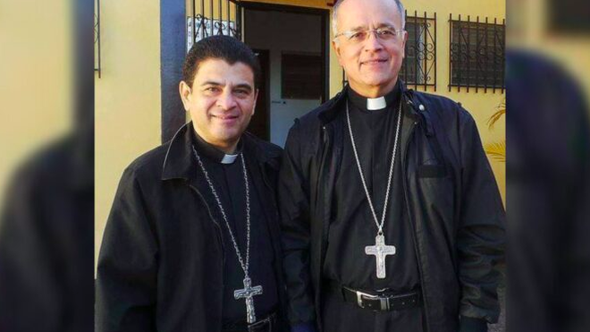
Silvio Báez, junto a Rolando Álvarez

El exiliado obispo auxiliar de Managua clama en Twitter: "Necesitamos la oración, la cercanía y la denuncia de toda la Iglesia. Les ruego de corazón: ¡No nos abandonen!"

El silencio, la cárcel o el destierro es lo que ofrece el Gobierno de Daniel Ortega a los sacerdotes de la Iglesia católica de Nicaragua con los que está enfrentado, según un análisis del Centro de Estudios Transdisciplinarios de Centroamérica (Cetcam)

"El silencio ante la situación del país, la cárcel o el destierro en el caso de que no acepten bajar la cabeza", valora el informe. "Esta escalada de confrontación de los Ortega-Murillo en contra de la Iglesia se corresponde con su estrategia de institucionalizar el Estado policial sobre Nicaragua"

En lo que va de año las autoridades nicaragüenses han detenido a tres sacerdotes. Además, en "estos primeros meses del año se produjeron acosos, intentos de detención y sitios al menos a tres religiosos. El episodio más reciente es el sitio que la Policía ha instalado contra el obispo Rolando Álvarez
17.08.2022 | RD/EFE/JL
El silencio, la cárcel o el destierro es lo que ofrece el Gobierno de Daniel Ortega a los sacerdotes de la Iglesia católica de Nicaragua con los que está enfrentado, según un análisis del Centro de Estudios Transdisciplinarios de Centroamérica (Cetcam) divulgado este 16 de agosto.
Precisamente, uno de estos obispos nicaragüenses, Silvio José Báez, que se vio obligado a exiliarse para salvar su vida, ha hecho una petición dramática en su duenta de Twitter: "Condeno la cobarde y vil persecución de la dictadura de Nicaragua contra la Iglesia Católica. La Iglesia del mundo entero debe volver los ojos hacia mi país. Necesitamos la oración, la cercanía y la denuncia de toda la Iglesia. Les ruego de corazón: ¡No nos abandonen!", clama el obispo auxiliar de Managua.

Punto álgido en la confrontación
"La confrontación del régimen de Daniel Ortega y Rosario Murillo con la Iglesia católica está llegando a uno de sus puntos más álgidos y los quiere forzar a tomar uno de tres caminos: el silencio ante la situación del país, la cárcel o el destierro en el caso de que no acepten bajar la cabeza", valoró la Cetcam, un centro de pensamiento integrado por investigadores centroamericanos de distintas disciplinas, en un informe.

Observó que a raíz de la expulsión del nuncio del Vaticano en Nicaragua, Waldemar Stanislaw Sommertag, en marzo pasado, "los ataques y la persecución contra los religiosos se ha incrementado", y el último caso es el confinamiento al que ha sido sometido el obispo Rolando Álvarez.
"El nivel de presión y violencia política ha llevado a varios religiosos a la cárcel, al silencio forzado y al destierro", según el análisis de la Cetcam, titulado "Sin Dios y sin ley".

Exilio, expulsión, arrestos y acoso
Además de la expulsión del nuncio apostólico, un grupo de sacerdotes, entre ellos el obispo auxiliar de Managua, Silvio Báez, y Edwin Román, han sido "forzados de salir del país en 2019 y 2021, respectivamente, igual que las recién expulsadas Misioneras de la Caridad" de la congregación de la Madre Teresa de Calcuta, agregó ese grupo.
En lo que va de año las autoridades nicaragüenses han detenido a tres sacerdotes, uno de ellos, Manuel García, enjuiciado y condenado por violencia doméstica en contra de una mujer que pasó de víctima a acusada por no inculpar al religioso.
Los otros presbíteros detenidos son Leonardo Urbina, de la ciudad de Boaco (centro), enjuiciado por el supuesto delito de abuso sexual a una menor, y Óscar Benavidez, de la Diócesis de Siuna (Caribe norte), a quien de momento no le han formulado cargos.
Además, en "estos primeros meses del año se produjeron acosos, intentos de detención y sitios al menos a tres religiosos: los sacerdotes Uriel Vallejos y Harving Padilla, párrocos de las iglesias en Sébaco y Masaya, respectivamente, y a monseñor Rolando Alvarez", obispo de la Diócesis de Matagalpa, apuntó.

El caso del obispo Álvarez y la "coexistencia"
"El episodio más reciente es el sitio que la Policía ha instalado contra monseñor Rolando Álvarez, uno de los obispos más reconocidos y queridos de Nicaragua, que tiene a su cargo las dos diócesis más importantes al norte del país y ha tenido una posición crítica respecto al Gobierno y la situación en general", apuntó la Cetcam en el estudio.
Álvarez, de 55 años, obispo de la Diócesis de Matagalpa y administrador apostólico de la Diócesis de Estelí, se encuentra confinado junto a cinco sacerdotes, tres seminaristas y dos laicos, en el Palacio Episcopal provincial desde el 4 de agosto pasado, que está sitiado por fuerzas especiales policiales.
El obispo fue acusado por la Policía Nacional de intentar "organizar grupos violentos", supuestamente "con el propósito de desestabilizar al Estado de Nicaragua y atacar a las autoridades constitucionales", aunque de momento no han ofrecido pruebas.
Aparentemente, según ese centro, el Ejecutivo nicaragüense pretende forzar a Álvarez a salir del país, pero el obispo no ha aceptado.
Para ese centro de pensamiento, "aunque parezca una locura o irracionalidad, esta escalada de confrontación de los Ortega-Murilloen contra de la Iglesia en realidad se corresponde con su estrategia de institucionalizar el Estado policial sobre Nicaragua y esto pasa por terminar de silenciar todas las voces críticas o no subordinadas que existen".
https://www.religiondigital.org/america/Silencio-destierro-Nicaragua-Ortega-sacerdotes-silvio-baez_0_2478952084.html?utm_source=newsletter&utm_medium=email&utm_campaign=filipinas_el_gobierno_acusa_a_varias_religiosas_de_financiar_a_grupos_terroristas&utm_term=2022-08-18

